# Swagger简介

主要是为了接口的实时更新，更方便前端调用更新后的接口，但是项目启动速度会变慢，注意上线前关闭swagger页面

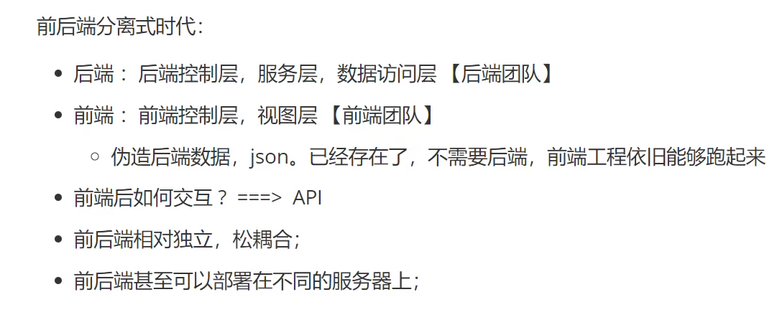

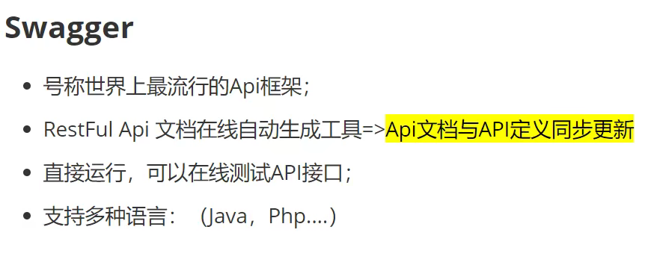

## Swagger依赖包

Maven地址

<https://mvnrepository.com/artifact/io.springfox/springfox-swagger-ui/2.9.2>

<!-- https://mvnrepository.com/artifact/io.springfox/springfox-swagger2 -->

<dependency>

<groupId>io.springfox</groupId>

<artifactId>springfox-swagger2</artifactId>

<version>2.9.2</version>

</dependency>

<!-- https://mvnrepository.com/artifact/io.springfox/springfox-swagger-ui -->

<dependency>

<groupId>io.springfox</groupId>

<artifactId>springfox-swagger-ui</artifactId>

<version>2.9.2</version>

</dependency>

# 使用

## 配置swagger

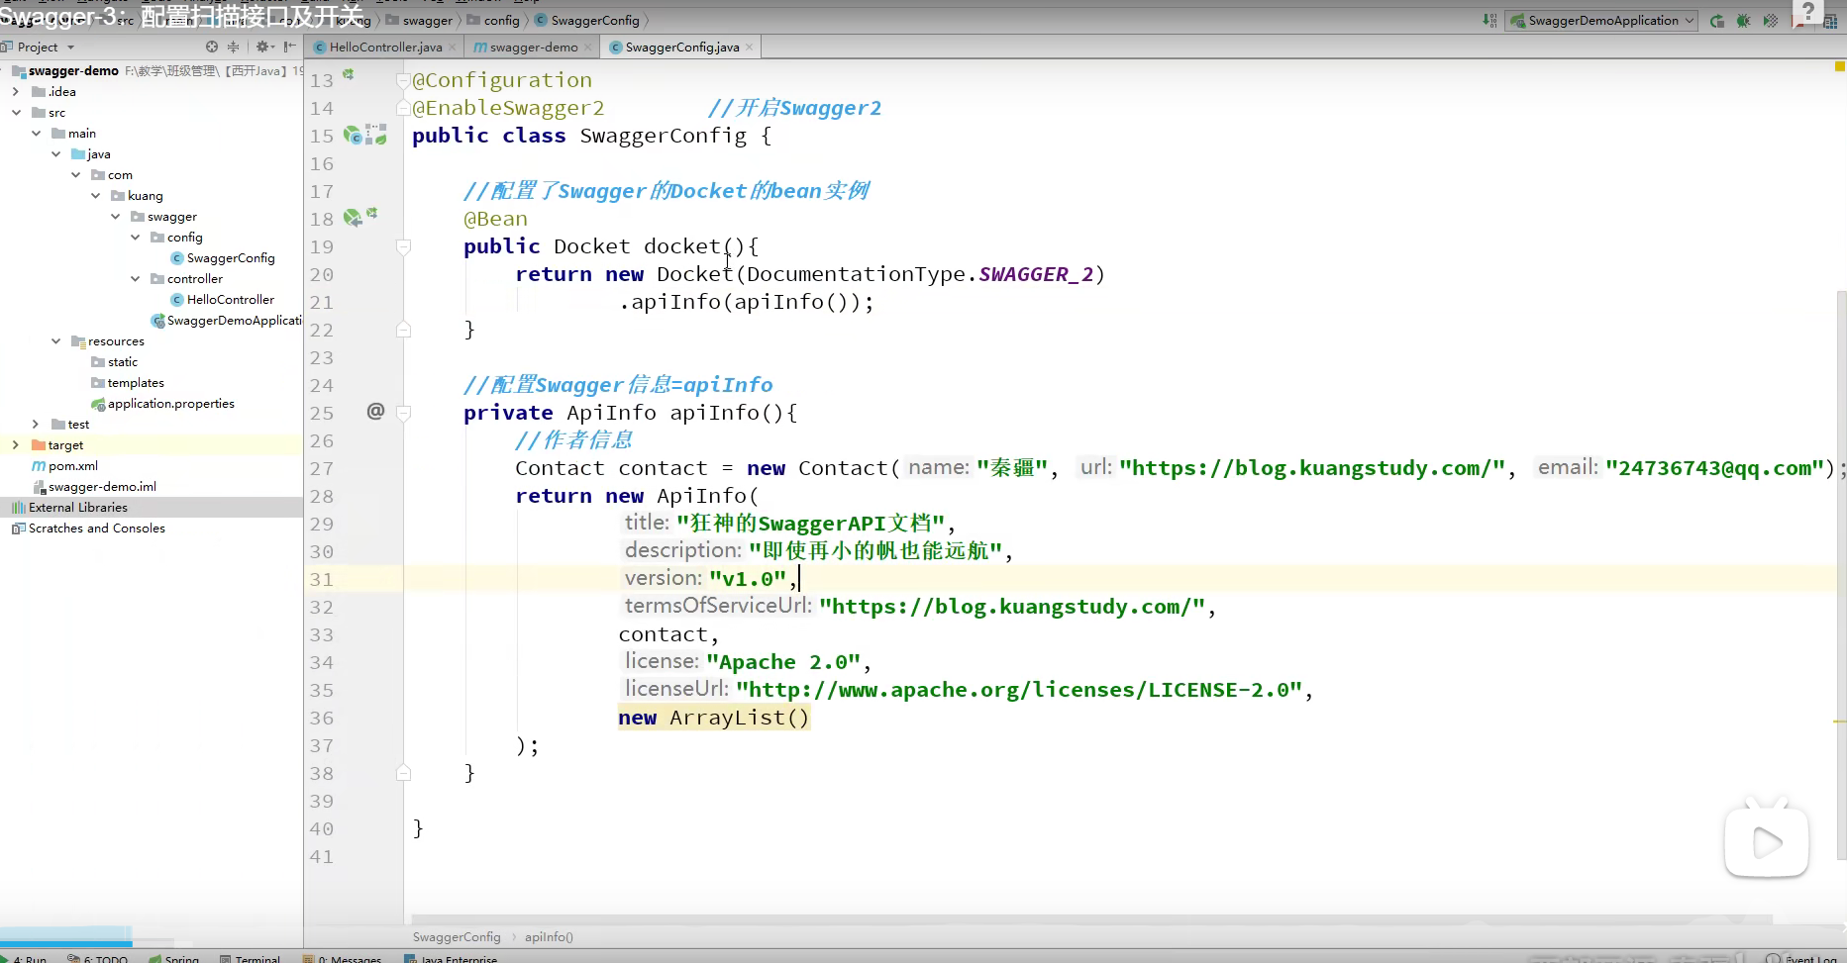

配置扫描指定包

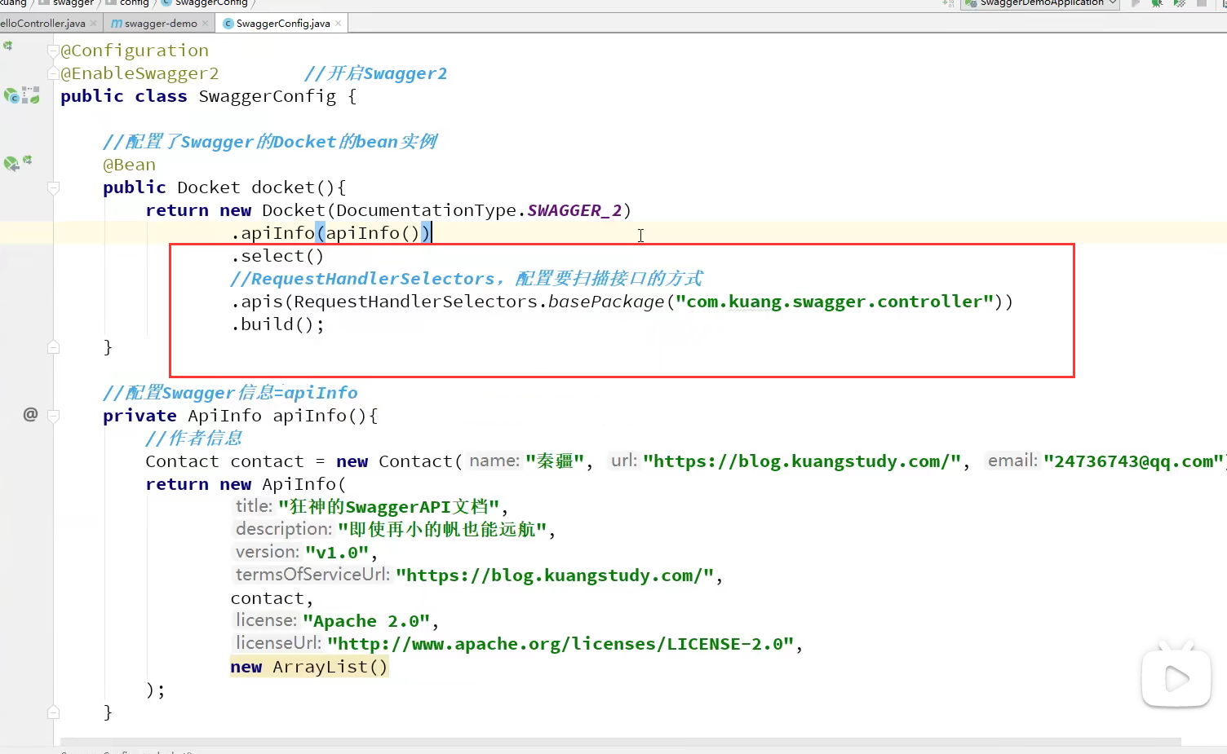

@Getmapping注解的使用范围限定方法(target(method))

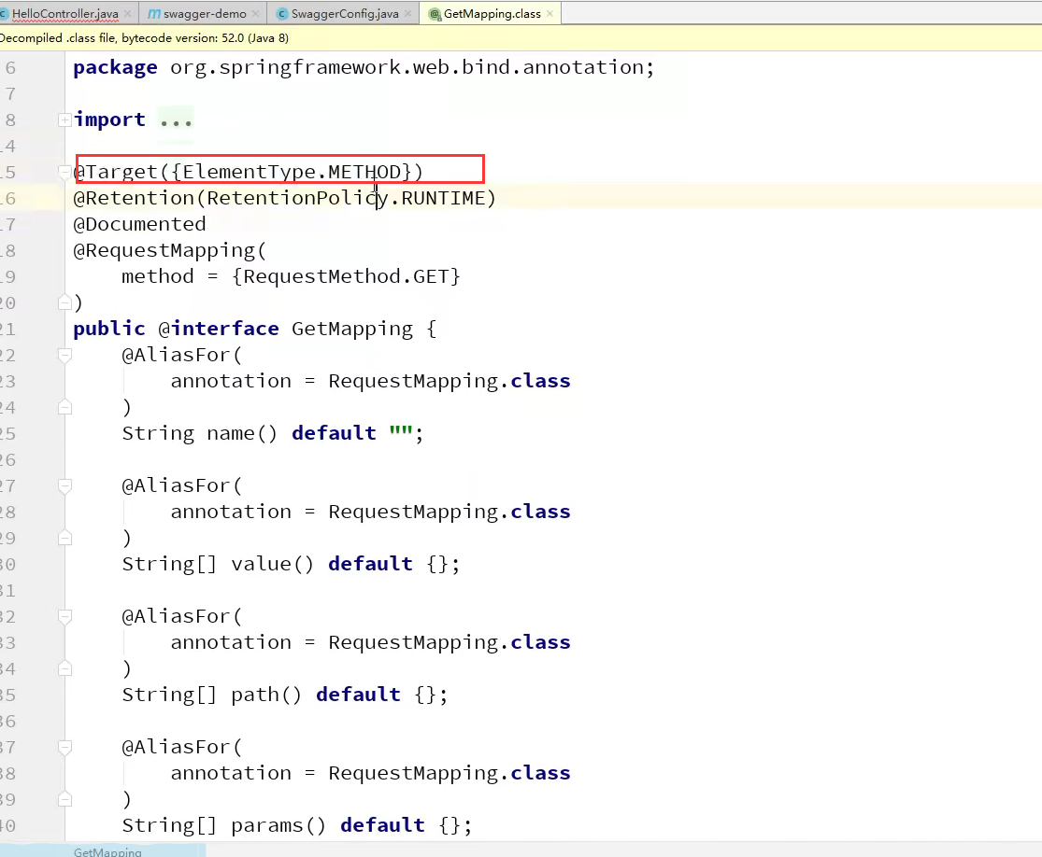

swagger扫描指定的注解 在@EnableSwagger2，Configuration

注解下new Docket(DocumentationType.SWAGGER_2)





根据环境来决定是否开启swagger

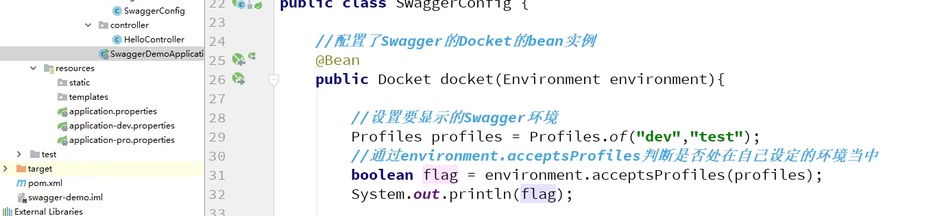

注释类

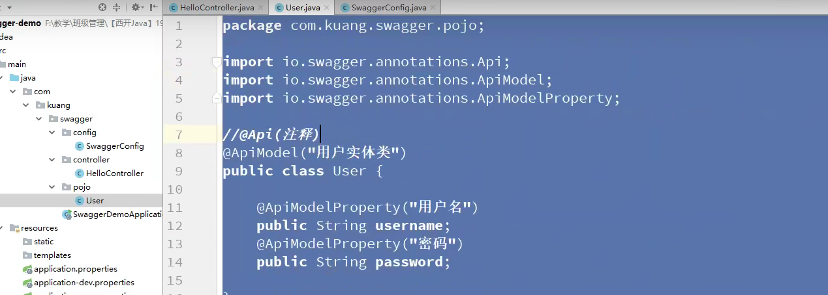

## Swagger前端页面

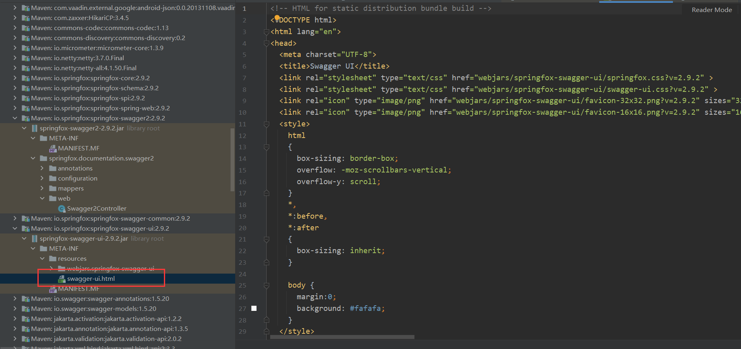

## 总结

